Лабораторная работа №10: Текстовой редактор vi
Студент: САКО ЛАССИНЕ
Группа: НПИБД-02-25
Дата выполнения: 23.04.2026

Цель работы
Познакомиться с операционной системой Linux. Получить практические навыки работы с редактором vi, установленным по умолчанию практически во всех дистрибутивах.

Ход выполнения работы

1. Создание каталога
Создание каталога

2. Создание файла hello.sh
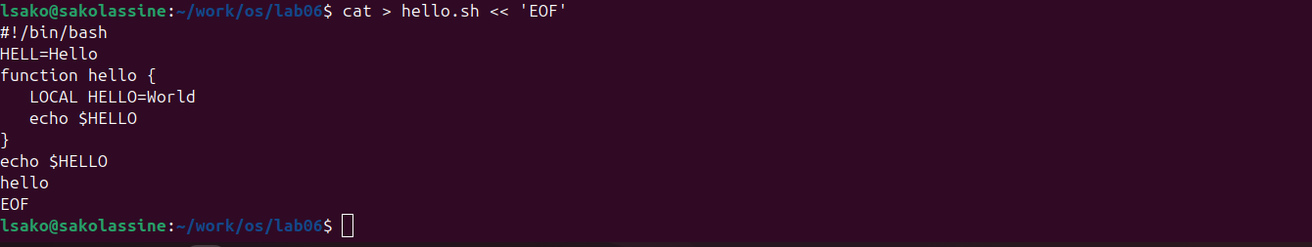
Создание файла

3. Предоставление прав на выполнение
Права на выполнение

4. Редактирование файла
Редактирование файла

5. Выполнение скрипта
Выполнение скрипта

Выводы
В ходе выполнения лабораторной работы были получены навыки работы с текстовым редактором vi, изучены основные режимы работы и команды редактирования, создан и отредактирован bash-скрипт.

Ответы на контрольные вопросы

1. Режимы работы редактора vi
- Командный режим — для ввода команд редактирования и навигации
- Режим вставки — для ввода текста
- Режим последней строки — для записи изменений и выхода

2. Как выйти из редактора без сохранения?
:q! — выйти без сохранения изменений

3. Команды позиционирования
- 0 — в начало строки
- $ — в конец строки
- G — в конец файла
- nG — на строку n

4. Что для vi является словом?
Слово — это последовательность букв, цифр и символов подчёркивания.

5. Как перейти в начало/конец файла?
- Начало файла: gg или 1G
- Конец файла: G

6. Основные команды редактирования
- i — вставка перед курсором
- a — вставка после курсора
- x — удаление символа
- dd — удаление строки
- dw — удаление слова
- u — отмена действия

7. Заполнение строки символами $
В режиме вставки набрать символы $, в командном режиме повторить с помощью .

8. Как отменить некорректное действие?
u — отмена последнего действия

9. Команды режима последней строки
- :w — записать файл
- :q — выйти
- :wq — записать и выйти
- :q! — выйти без сохранения
- :set nu — показать номера строк

10. Как определить позицию конца строки?
Переместиться в конец строки с помощью $

11. Опции редактора vi
- :set all — список всех опций
- :set nu — нумерация строк
- :set list — отображение невидимых символов
- :set ic — игнорирование регистра при поиске

12. Как определить режим работы vi?
- В командном режиме нельзя вводить текст
- В режиме вставки внизу экрана отображается -- INSERT --
- В режиме последней строки появляется двоеточие :

13. Граф взаимосвязи режимов
Командный режим ←→ Режим вставки ↓ Режим последней строки

Заключение
Лабораторная работа выполнена в полном объёме.

